En matière d’astrophysique, l'univers entier, est soumis à deux forces majeures de l'énergie: l'expansion et la contraction. (Einstein > Freidmann > Hubble-Lemaître)

Les textes anciens du yoga vedanta définissent une telle force d'organisation comme «potentiel pur» ou «purusha» (l'état latent des choses avant toute organisation ou création) puis l'organisation de l’in-formation ….
et de l'énergie qui conduit à la création ou à «Prakriti» encompassé encore par in-formation et organisation.

Tout est contenu dans un domaine universel de la formation. Dans les Écritures védiques, ce concept est rendu compréhensible à l'homme avec la création d’un concept divin: Brahma… D'autres religions proposent un concept qui porte le nom de Dieu.

En tant qu'entité d’in-formation ce qui organise l'énergie, l'univers subit la loi de la contraction et de l'expansion.
Les sages diraient que l'univers se contracte et se développe … en d'autres termes, dans un état constant d'expansion et de contraction.

De même, nous, les êtres humain, dotés d’intelligence et de la faculté de raisonner, avons hérité de la faculté de penser voir de raisonner et d'avoir une conscience *.
Vivant l'expérience de la conscience, nous réalisons que notre conscience même se contracte et s’étend.
Autrement, notre conscience demeure dans un état d’expansion et de contraction.

L'expansion de notre conscience dépend de: informations que nous recevons grâce à l'éducation, à une formation approfondie sur l'expérience de la vie, et notre condition biologique en relation avec les conditions extérieures et environnementales.
Enfin, notre relation avec les autres (les expériences sociales et sociétales).
La contraction de notre conscience ou de notre conscience dépend de notre état physique ou émotionnel – lorsque nous sommes malades ou souffrant de dépression, lorsque nous sommes bouleversés ou frustrés, lorsque nous sommes frappés par la méfiance ou la peur par exemple, notre conscience en prend un coup. Notre capacité à voir et à comprendre les choses telles qu'elles sont est considérablement réduite.

La conscience existentielle suit la théorie bouddhiste d'une expérience de la vie (shiki-shin-funi): soi, autres, l'environnement.

Pour en revenir au début de cet article et en rappel, l'univers est une entité de phénomènes et il est dans un état constant d'expansion et de contraction.
En tant qu'êtres intelligents supérieurs, nous sommes doués de conscience qui est également constamment dans un état d'expansion et de contraction. Enfin, nous sommes doués de la faculté de recevoir de l'inspiration, ce qui contribue à l'expansion de notre conscience. Hélas, certaines facteurs ou incidents peuvent arrêter ou suspendre l’expansion.

De même, notre pratique du yoga à sa base - avant même de commencer tout asana (postures) - suit absolument la loi de la contraction et de l'expansion. Cela signifie que : pour tout mouvement, il y a ... l'expansion ( début et développement) puis, équilibre – la posture et tenue, puis contraction, (retour à la position initiale).

L’expansion se fait sur l’inspire….
Contraction ou de libération se produit sur l'expire ou retour à la position initiale

- Ainsi, tous les mouvements de l'inspiration sont de la nature: allongement des muscles et étirement;
- Tous les mouvements sur l'expiration sont de la nature: la contraction des muscles permettant un retour à la position initiale ou une position successive.
- Tous les moments de suspension de rétention d'un mouvement et de cycle de respiration pendant une posture sont des moments d'approfondissement de la posture.

Pour nous aider à visualiser cela, nous pouvons suivre ce diagramme:

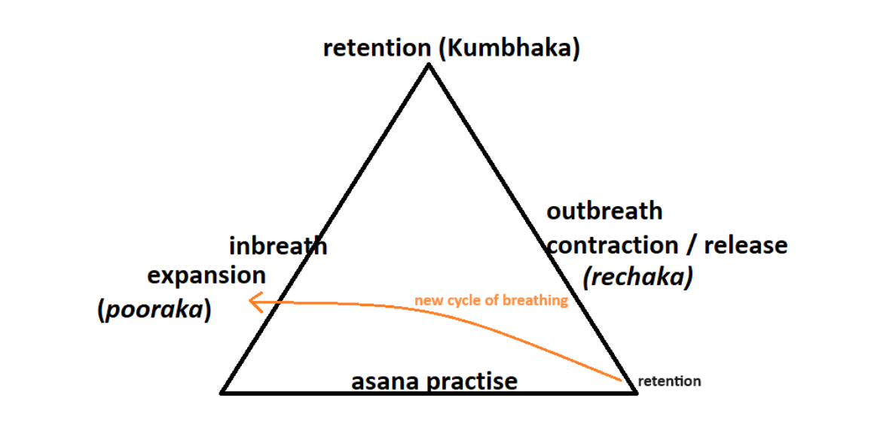

²

ce schéma se comprend par :

· Je prépare la première étape de mon exercice de yoga ou de respiration par l'inspire... Ceci est un moment d'expansion soit du corps physique ou du mentale

· Il y aura un moment de suspension dans le mouvement ... l'énergie du corps physique et les énergies subtiles du corps atteignent leur plénitude

· J'expire surtout à chaque mouvement de contraction ou de relâchement

· Il y a de nouveau un moment de suspension, voir rétention volontaire (Kumbhaka)....

Et un nouveau cycle de respiration commence…...

À se rappeler que si on prends un moment pour étudier la respiration naturelle ou biologique... on observe qu'il y a bien 3 phases dans un cycle de respiration : l'inspire ; un moment de rétention ; puis l'expire.
Avant le prochain cycle de respiration, de nouveau, un moment de rétention /

Ce moment de rétention viens au moment où le corps assimile la prise de l'oxygène et la transforme en une forme d'énergie, à base chimique certes mais aussi pranique (prana). Sans ce mécanisme biologique, nous serons en anaérobie en permanence.

Une fois que nous avons compris cette loi et ses principes, nous pouvons les appliquer dans la pratique des postures. La qualité de notre pratique s'approfondi grandement.
De plus si on ajoute à notre méthode de pratique la respiration synchronisée avec l'effort musculaire, une respiration qui observe le principe yogique de Sama Vritti = aux parts égales ... je fais pratiquer 4/4/4 ) nous pouvons gérer nos postures avec précision et profondeur
Une fois que nous avons compris cette loi et ses principes, nous pouvons tout appliquer dans la pratique des postures. La qualité de notre pratique s’approfondit grandement.
De plus si on ajoute à notre méthode de pratique la respiration synchronisée avec l'effort musculaire, une respiration qui observe le principe yogique de Sama Vritti (aux parts égales - j'ai choisi 4/4/4 ) nous pouvons gérer nos postures avec précision et profondeur
Cette méthode se traduit donc par exemple :
Inspire : mouvement d'expansion ou d'étirement sur sur 4 temps
Rétention : (où on permet le métabolisme du corps de s'exprimer) sur 4 temps
Expire : contraction ou encore relâchement selon la posture sur 4 temps
On lâche tout, on peut adopter la posture de savasana pour visualiser, mémoriser, contempler ce que nous venons d'accomplir puis se préparer pour la prochaine posture ou séquence

La respiration synchronisée avec toutes les postures de yoga est un principe fondamental de cette « école » de yoga. Le mot déterminant, « thérapeutique » prend toute sa valeur : c’est à dire, améliorer et optimiser dès le départ notre pratique des asanas en structurant nos postures et enchaînements avec une respiration précise et augmentée en capacité due à la ‘synchronisation du souffle et du travail musculaire.

Cela signifie que nous suivons lors de notre pratique un principe qui est simplement ‘universel’. Une fois cela établi, un aspirant au yoga a fait un grand pas en avant pour traiter des problèmes de santé corps-esprit.

n.b : toutes les vidéos d'asanas (postures) de la chaîne YouTube yoga-therapeutic.com sont construites sur le même principe.

References:
Laszlo Ervin & Jude Currivan, COSMOS; Laszlo Ervin Jude Currivan, The Cosmic Hologram britannica.com/science/big-bang-model
Alexsandr Friedman-Georges Lemaître, Big Bang Model Wolfgang Priester, Hans-Joachim Blome, Big Bounce Theory

